move_base(路径规划)
在ROS定位导航的总体框架中，最为重要的应该是move_base包。
move_base中提供了ROS导航的配置、运行、交互接口，主要包括两方面：
（1）全局路径规划（global planner） ：根据给定的目标位置进行总体的路径规划；
（2）本地实时规划（local planner）：根据附近的障碍物进行躲避路线的规划；

ROS中定义了MOveBaseActionGoal数据结构来储存导航的目标位置数据，其中最为重要的就是位置坐标（position）和方向（orientation）

move_base使用需要配置的一些参数：运行成本、机器人的半径、到达目标位置的距离、机器人移动的速度，这些参数都是在rbx1_nav包的一下几个配置文件中：
base_local_planner_params.yaml
costmap_common_params.yaml
global_costmap_params.yaml
local_costmap_params.yaml

在ROS导航中，首先会通过全局路径规划，计算出机器人到达目标位置的全局路径。这一功能是navfn包实现的。
navfn通过DIjkstra最优路径的算法，计算costmap上的最小花费，作为机器人的全局路径

本地的实时规划的利用base_local_planner包实现的，该包使用Trajectory Rollout和Dynamic Window approach算法计算机器人每个周期内应该行驶的速度和角度（dx,dy,dtheta velocities）
base_local_planner这个包通过地图数据，通过算法搜索达到目标的多条路径，利用一些评价机制（是否会撞到障碍物，所需要的时间等）选取最优的路径，并且计算所需要实时速度和角度
（1）采样机器人当前状态（dx,dy,dtheta）
（2）针对每个采样速度，计算机器人该速度行驶一段时间后的状态，得出一条行驶路线
（3）利用一些评价标准为多条路线打分
（4）根据打分，选择最优路径
（5）重复上述过程

在使用时需要先安装两个包：
sudo apt-get install ros-indigo-move-base
sudo apt-get install ros-indigo-map-server
这时候可以首先运行AxbotiX节点，并且加载机器人的UDRF文件
roslaunch rbx1_bringup fake_turtlebot.launch
然后运行move_base和加载空白地图的launch文件
roslaunch rbx1_nav fake_move_base_blank_map.launch
文件如下
<launch>
<!-- Run the map server with a blank map -->
<node name="map_server" pkg="map_server" type="map_server" args="$(find rbx1_nav)/maps/blank_map.yaml"/>

<include file="$(find rbx1_nav)/launch/fake_move_base.launch" />

<!-- Run a static transform between /odom and /map -->
<node pkg="tf" type="static_transform_publisher" name="odom_map_broadcaster" args="0 0 0 0 0 0 /map /odom 100" />

</launch>
运行：
rosrun rviz rviz
加载nav.rviz文件
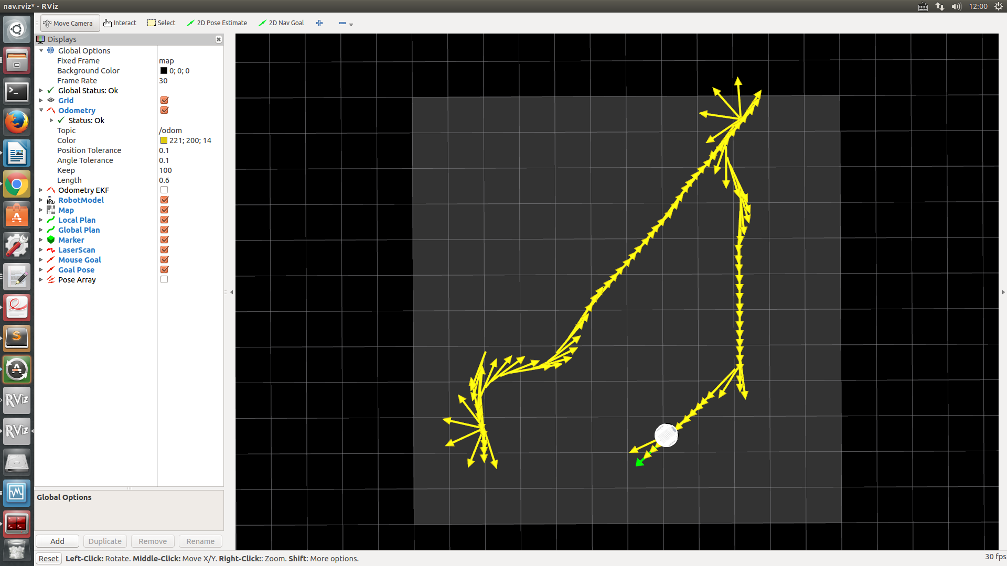
在机器人移动过程中，有一条蓝色的线（被黄线挡住了）就是机器人的全局规划的路径；红色的箭头是实施规划的路线，会不断更新，有的时候会呈现很大的弧线，那是因为机器人在转向的过程中尽量希望保持平稳的角度。如果觉得路径规划的精度不够，可以修改配置文件中的pdist_scale参数进行修正。
然后我们可以认为的确定目标位置，点击rviz上方的2D Nav Goal按键，然后左键选择目标位置，机器人就开始自动导航了。

首先我们让机器人走一个正方形的路线。先通过上面的命令，让机器人回到原始位置（0，0，0），然后按reset按键，把所有的箭头清除。接着运行走正方形路径的代码：
rosrun rbx1_nav move_base_square.py
在rviz中可以看到：
